Adivina, Adivinanza… ¿Quién soy?
- Me hablan más de 40 millones de personas
- Vivo en los EEUU
- Soy una nueva manifestación verbal
- Nací en las fronteras y soy una mezcla de dos culturas
- Soy la expresión de una nueva identidad
- Soy un producto de la inmigración
- Nací en la calle, entre la gente pobre
- Ahora he conseguido entrar en la tele, en las escuelas, en los teatros, las canciones y la publicidad.
- Soy un idioma pero no soy idioma oficial de ningún lugar. Tampoco tengo gramática.
- Soy una fusión del inglés y del español.

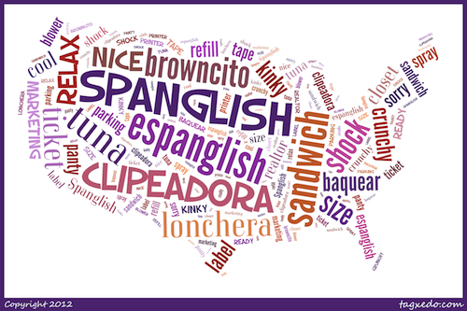¿Quieres saber más cosas sobre este idioma “hibrido”?

- No existe un spanglish “estándar” y no hay reglas oficiales sobre cómo se habla. Es el término usado generalmente cuando alguien combina signos lingüísticos del español y el inglés en su discurso. Dependiendo de dónde se hable, puede ser más español o más inglés.

- Es común que quienes hablan spanglish sean capaces de hablar español e inglés con fluidez.

- Para muchos, el spanglish es una fuente de orgullo de su identidad latina. Hablar de cierta manera indica a los otros que eres parte de una comunidad determinada.

- Un fenomeno muy frecuente en spanglish son los préstamos de palabras, es decir, cuando se toman palabras en inglés y se hispanizan. Algunos ejemplos son “janguear” (del inglés hang out), la “troca” (del inglés truck), “jocho” (del inglés hot dog) o “la carpeta” (del inglés carpet).

- Los lugares donde más se habla spanglish suelen ser aquellos que reúnen grandes poblaciones latinas. El sur de California, Florida y Puerto Rico son conocidos como las cunas del spanglish.
- El spanglish hablado por grupos geográficamente distantes puede variar ampliamente, tanto que, por ejemplo, algunos cubanos se refieren a su versión del idioma como cubonics.

- Una de la predicciones del futuro del spanglish es que siga el mismo camino del yidis, un híbrido entre el hebreo y el alemán que comenzó como un dialecto hablado principalmente por judíos alemanes a partir del siglo XIII. Con el paso del tiempo, el yidis se ha establecido como un idioma importante y actualmente lo hablan 3 millones de personas. Esta lengua sigue siendo una parte fundamental del patrimonio judío, lo que hace que muchas personas quieran aprenderlo, aunque no lo necesiten.
(fuente : https://es.babbel.com/es/magazine/spanglish )

¿Lo has entendido bien ? ¿Verdadero o Falso? Corrige las afirmaciones Falsas
- En el spanglish hay 50% de español y 50% de inglés.

- Los latinos hablan spanglish porque quieren adaptarse a la cultura americana.

- Es una lengua muy homogénea, tiene pocas variedades regionales.

- El spanglish nació en Cuba.

- La gente habla spanglish porque no sabe hablar bien inglés.

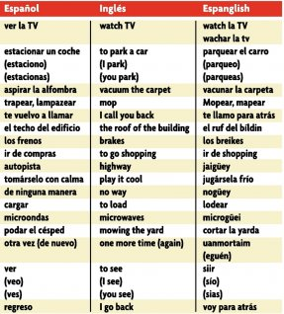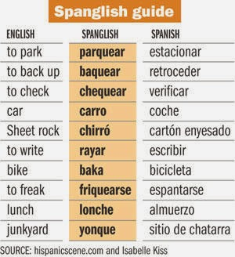
¡Un juego! ¿Sabrías decir de qué palabras provienen estas expresiones y qué significan?
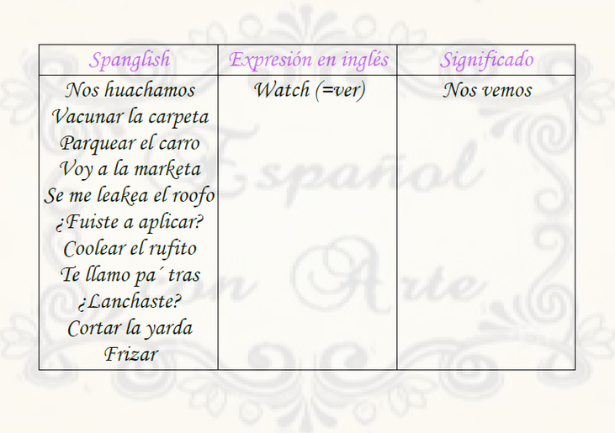

¿Qué os parece esta nueva lengua?

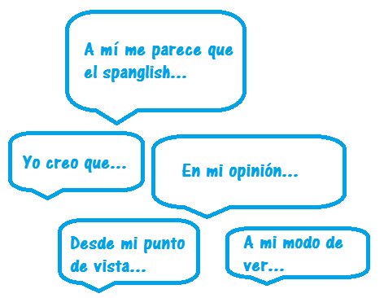

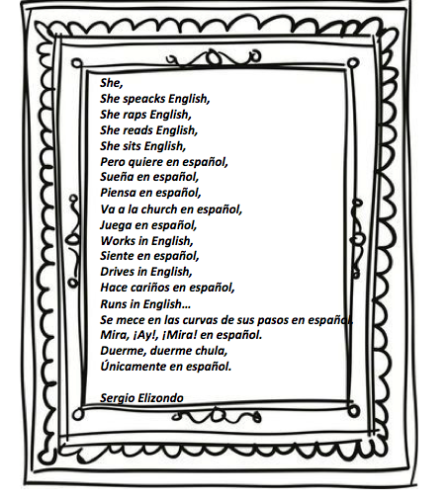
Vas a completar tu perfil del Twinspace escribiendo un texto a la manera de « She »:
habla de ti, de lo que es importante en tu vida, expresa lo que eres, lo que haces;
mezcla las diferentes lenguas que hablas expresando cómo las sientes ;
introduce también las lenguas maternas de tu familia (padres, abuelos…);
Puedes incluir también palabras importantes para ti de un argot en el que te gusta expresarte;
Explica al final las razones de la importancia de las lenguas que has utilizado;
¿En qué “lengua nueva” te has expresado? (¿francitañol…) Juega con las sílabas y ponle nombre;

¿Te parece difícil? Mira qué poemas tan chulos han escrito unos alumnos
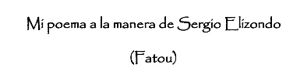
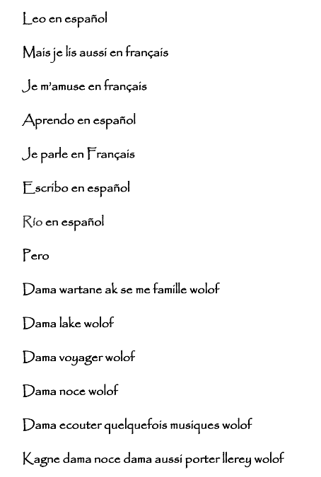
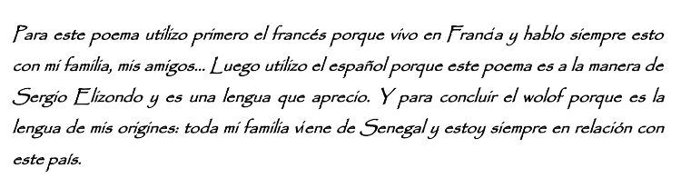

Puedes leer más aquí: https://fr.calameo.com/read/0007260209d1095a86fcc

Escribe primero tu poema en este marco

En clase, recitaremos todos los poemas

Después, pon tu poema - como presentación - en tu Perfil del Twinspace

Entra en el Twinspace, ve a MIEMBROS y lee las presentaciones que han escrito alumnos de otras escuelas

Elige las que más te gusten y escribe un mensaje en el muro de los alumnos explicando por qué

SOLUCIONES

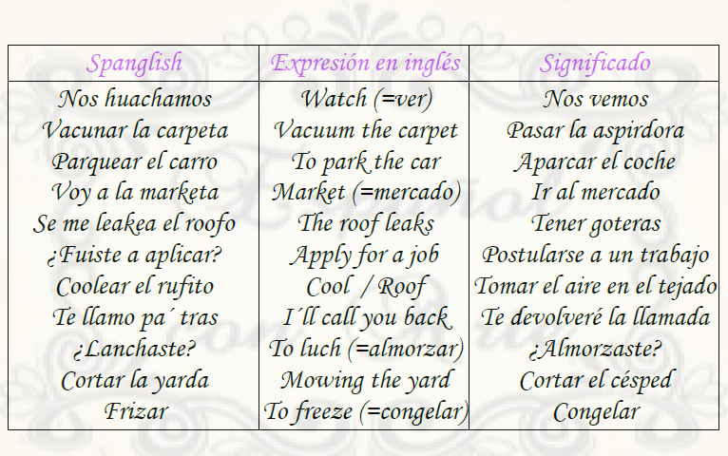

fuente: https://www.espanolconarte.com/blog/el-quijote-en-spanglish

